Pracovný list
SEVERNÁ EURÓPA
Na zopakovanie:
Typy vekových pyramíd:
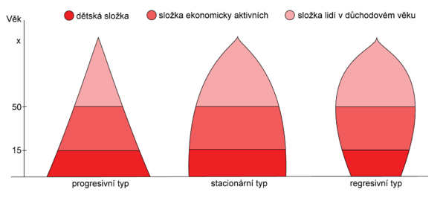
1.Pracuj s atlasom:
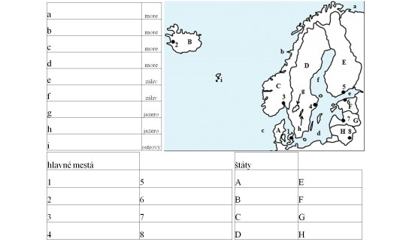
2.Otvor si stránku populationpyramid.net
a.)zisti celkový počet obyvateľov sveta + aký typ vekovej pyramídy je typický pre obyv. sveta dnes?
b.)aká je prognóza týkajúca sa vývoja počtu obyvateľov do budúcnosti:

3.Vyhľadaj:
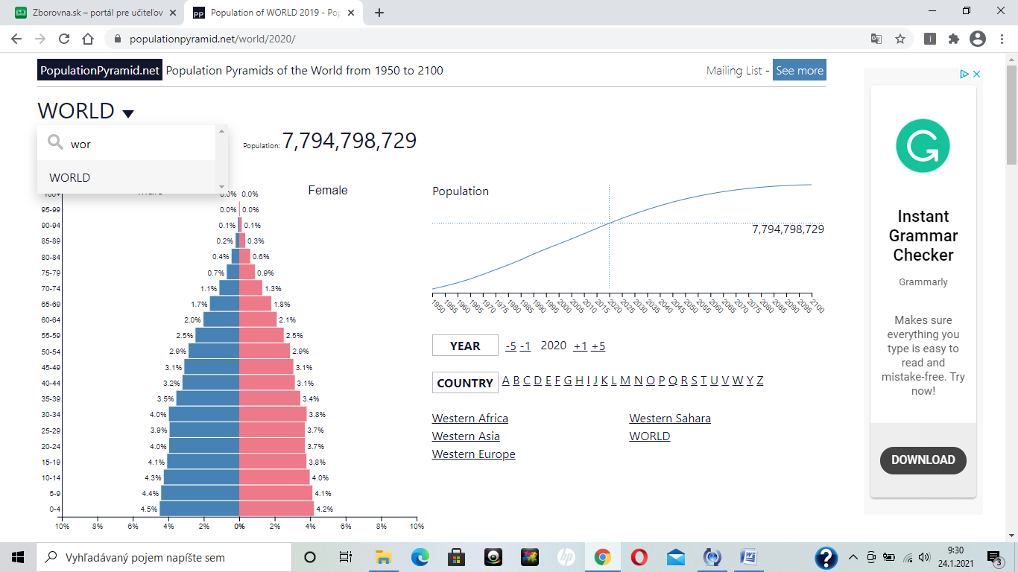
- Švédsko, zisti jeho súčasný počet obyv., napíš aký typ vekovej pyramídy je pre túto krajinu typický + podľa grafu vývoja analyzuj samotný vývoj populácie do budúcna)

- Nórsko, zisti jeho súčasný počet obyv., napíš aký typ vekovej pyramídy je pre túto krajinu typický + podľa grafu vývoja analyzuj samotný vývoj populácie do budúcna)

- Fínsko, zisti jeho súčasný počet obyv., napíš aký typ vekovej pyramídy je pre túto krajinu typický + podľa grafu vývoja analyzuj samotný vývoj populácie do budúcna)

- Dánsko, zisti jeho súčasný počet obyv., napíš aký typ vekovej pyramídy je pre túto krajinu typický + podľa grafu vývoja analyzuj samotný vývoj populácie do budúcna)

- Island, zisti jeho súčasný počet obyv., napíš aký typ vekovej pyramídy je pre túto krajinu typický + podľa grafu vývoja analyzuj samotný vývoj populácie do budúcna)

f.)Porovnaj vekovú pyramídu kontinentov – Afrika vs. Európa (napíš, aký typ vekovej pyramídy
majú? ) + vysvetli prečo?

4.Zistite štátne zriadenie štátov Severnej Európy (podľa typu vlády)

5.Nájdite, kde sa nachádzajú uvedené mestá:
a.)Murmansk b.)Rovaniemi c.)Malmö d.)Kiruna e.)Trondheim

